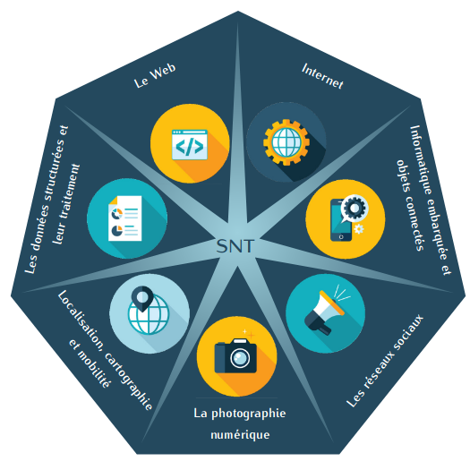  2nde SNT | Géolocalisation  Activité 3  Exposé / Débat
Objectif : Pour préparer un débat (Pour ou contre la géolocalisation) on vous demande de réaliser un diaporama avec 6 diapos , les 4 premières correspondent à votre présentation avec images et légendes, la 5ème et la 6ème au texte de votre argumentaire.
Je vous laisse libre choix ( Pour ou Contre )
1) Pour :
A partir des documents ci dessous ET de recherches sur Internet, développer un argumentaire à propos des bienfaits que peut apporter la géolocalisation dans notre société.

2) Contre :
A partir des documents ci dessous ET de recherches sur Internet, développer un argumentaire à propos des inconvénients que peut apporter la géolocalisation dans notre société.

L'utilisation de la géolocalisation dans la gestion du covid-19 dans différents pays devra être abordée dans vos document. N'oubliez pas de préciser toutes vos sources d'information.

Documents du livre SNT Nathan 2019

